第三章 货物需求及技术要求
为鼓励不同品牌的充分竞争，如某设备的某技术参数或要求属于个别品牌专有，则该技术参数及要求不具有限制性，响应人可对该参数或要求进行适当调整，但这种调整整体上要优于或相当于谈判文件的相关要求，并说明调整理由，且该调整须经谈判小组审核认可。
一、商务要求：

序号 | 商务条款名称 | 具体要求内容
1 | 付款方式 | 验收合格后付合同总价的95%，质保期满后支付尾款合同总价5%。付款前需提供全额的增值税专用发票。（支付形式：转账/电汇或现金或银行承兑汇票、保理等）
2 | 供货及安装地点 | 安庆孵化园食堂
3 | 供货及安装期限 | 自采购人通知供货之日起10日历天。
4 | 免费质保期 | 3年，质保期间如成交人不履约采购人有权拒付并扣除尾款。
5 | 商品包装要求 | 除另有约定外，供应商交付全部货物的包装要求严格按照国家强制标准执行。

二、技术要求一览表
序号 | 货物  名称 | 采购技术参数要求 | 单位 | 数量 | 参考图片
一楼机关食堂
1 | 六眼煲仔炉 | 1200×900×800+400mm(±10%）  1.炉灶框架：台面不锈钢304材质≥1.2mm厚，其它部位≥1.0mm厚，全不锈钢骨架。  2.燃烧系统：8角煲仔炉炉头，圆角连体花板。  3.控制系统：单线电热偶感应，一键式脉冲点火，熄火保护。  4.产品具有“中国国家强制性产品认证证书”且在有效期内（响应文件中提供）。  5.产品符合GB35848-2024《商用燃气燃烧器具》要求。  6.所投设备不锈钢38*38mm方管中镍含量不大于0.083 mg/kg。 | 台 | 1 | 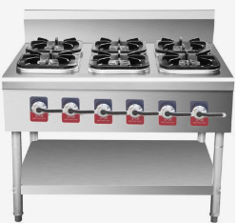
2 | 双炒双温灶 | 2000*1200*800+400mm(±10%）  1.炉灶框架：台面不锈钢304材质≥1.2mm厚+发泡+不锈钢复板，其它部位≥1.0mm厚，全不锈钢骨架。不锈钢304#水龙头，不锈钢手柄+不锈钢十字水阀。  2.燃烧系统：球墨铸铁加厚炉圈。高铝整体炉膛+高温水泥和不锈钢外包。高深广式炉头。  3.控制器系统：熄火保护器，不锈钢 ≥IPX4 防水按键启动开关，中压250w风机。  4.带风气联动，可调大小火。  5.产品具有“中国国家强制性产品认证证书”且在有效期内（响应文件中提供）。  6.产品符合GB35848-2024《商用燃气燃烧器具》要求。  7.点火装置选用符合GB/T38756规定的零部件，熄火安全时间应不大于2S。  8.产品不锈钢板材依据GB4806.9-2023 标准其中镍含量不大于0.003 mg/kg。  9.产品具有食品接触产品安全认证证书（响应文件中提供）。 | 台 | 1 | 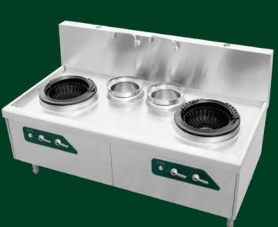
3 | 平板操作台冷藏柜 | 1800*800*800mm(±10%）  1.内外箱板材均为加厚不锈钢板；  2.一级能效；  3.全铜管冷凝器、蒸发器,铜管外部增加电镀涂层防护；  4.配备强制蒸发装置，自动蒸发化霜水；  5.整体式发泡工艺，整体平整、耐用；  6.产品能在43℃的环境温度下正常工作；  7.置于箱体内部的高效防露加热丝，能有效防止门框结露；  8.冰箱配备了门体自动关闭结构，方便客户操作；  9.配置先进智能温度控制器温度更精准；  10.温度范围：-6~12℃；  11.制冷方式：直冷，制冷剂：R134A  12.电压/频率：220v/50HZ；  13.产品需经过电器电子产品国推ROHS认证并提供有效的认证证书（响应文件中提供）。 | 台 | 1 | 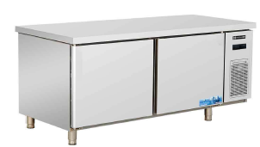
4 | 六门冷藏冷冻冰箱 | 1820*750*1960mm(±10%）  1.内外箱板材均为加厚不锈钢板；  2.一级能效；  3.全铜管冷凝器、蒸发器,铜管外部增加电镀涂层防护；  4.配备强制蒸发装置，自动蒸发化霜水；  5.整体式发泡工艺，整体平整、耐用；  6.产品能在43℃的环境温度下正常工作；  7.置于箱体内部的高效防露加热丝，能有效防止门框结露；  8.冰箱配备了门体自动关闭结构，方便客户操作；  9.配置先进智能温度控制器温度更精准；  10.温度范围：冷冻-10~-18℃ 冷藏-6~12℃；  11.制冷方式：直冷，制冷剂：R134A；  12.电压/频率：220v/50HZ。 | 台 | 1 | 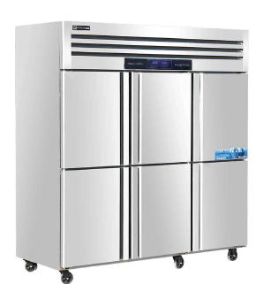
5 | 单眼大锅灶 | 1100*1200*800+400mm(±10%）  1.炉灶框架：台面不锈钢304材质≥1.2mm厚+发泡+不锈钢复板，其它部位≥1.0mm厚，全不锈钢骨架。不锈钢304#水龙头，不锈钢手柄。  2.双重不锈钢炉膛，水泥灌注式，耐用性高，生铁锅。  3.控制器系统：不锈钢≥IPX4 防水按键启动开关、熄火保护器，中压180w风机。  4.带风气联动，可调大小火。  5.产品具有“中国国家强制性产品认证证书”且在有效期内（响应文件中提供）。  6.产品符合GB35848-2024《商用燃气燃烧器具》要求。  7.点火装置选用符合GB/T38756规定的零部件，熄火安全时间不大于2S。  8.产品不锈钢板材依据GB4806.9-2023 标准其中镍含量不大于0.003 mg/kg。  9.产品具有食品接触产品安全认证证书（响应文件中提供）。  10.所投设备不锈钢38*38mm方管中镍含量不大于0.083 mg/kg。 | 台 | 2 | 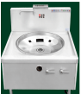
6 | 单眼矮汤炉 | 700×750×500mm(±10%）  1.台面/背板：≥1.2mm不锈钢板  2.面板/侧板：≥1.0mm不锈钢板  3.台面座活动铸铁炉花，配大号炉头  4.熄火保护，铜制气阀，气管采用国标镀锌管及配套管件  5.立柱：ø38*1.0mm不锈钢圆管，下配不锈钢可调节脚  6.控制系统：单线电热偶感应，一键式脉冲点火，熄火保护  7.产品符合GB35848-2024《商用燃气燃烧器具》要求 | 台 | 1 | 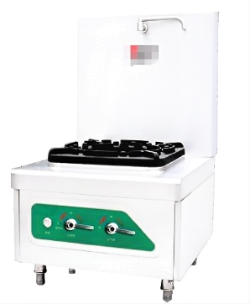
二楼职工食堂
7 | 售卖加热台（五格） | 商用级，额定公率2000w额定电压220V尺寸适配现有售卖窗口（长1.8米*宽80厘米*高80厘米），带防漏电保护、防干烧，温度可调功能 | 台 | 2 | 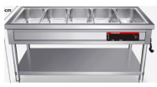
8 | 售卖加热台（充控） | 商用级，额定公率2000w额定电压220V尺寸适配现有售卖窗口（长1.8米*宽80厘米*高80厘米），带防漏电保护、防干烧，温度可调功能 | 台 | 2 | 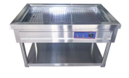
9 | 粗加工双槽水池 | 商用双槽洗菜池：长160厘米*宽60厘米*高65厘米*槽深28厘米(±10%） 国标304食品级不锈钢 | 台 | 1 | 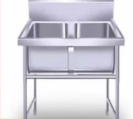
10 | 蒸煮饭车 | 商用大容量款，容积≥24盘，额定功率18kW，带防干烧、自动保温功能，适配厨房380V电路 | 台 | 1 | 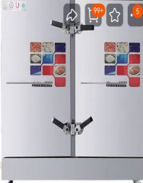
11 | 商用冰箱（6门） | 商用大容量款:功率：360w-1260w 容积：1000-1600L  6门外部尺寸长1800*宽760*高1965mm(±10%） | 台 | 1 | 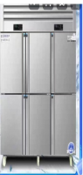
12 | 商用冰箱（4门） | 商用大容量款：功率：360w-1260w 容积：700-1200L  4门1200*700*1900mm(±10%） | 台 | 1 | 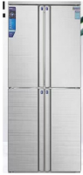
13 | 双眼灶 | 商用双眼炒灶：长2米*宽90厘米*高80厘米(±10%）  适用于：天燃气，电子打火，拉锅熄火，熄火保护3C国标（响应文件中提供3C证书） | 组 | 1 | 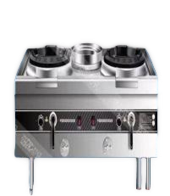
14 | 带自动熄火装置的6眼煲仔炉 | 商用燃气炉具，带自动熄火保护、热电偶熄火保护功能，6眼煲仔炉单眼热负荷≥4kW，接口G1/2 | 组 | 1 | 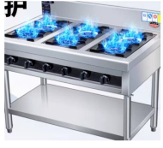
15 | 带自动熄火装置的双眼煮汤矮炉 | 商用燃气炉具，带自动熄火保护、热电偶熄火保护功能，煮汤矮炉热负荷≥25kW | 组 | 1 | 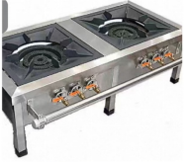
16 | 热水器 | 商用热水炉，容量≥200L，发泡款，额定功率21kW，304不锈钢内胆，耐腐蚀、防漏水电压380V | 台 | 1 | 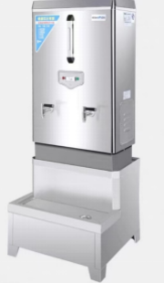
17 | 大厅桌椅 | 一桌4椅为1组，1桌4椅连体，长120厘米*宽58厘米*高65厘米(±10%） | 组 | 16 | 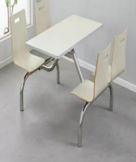
说明：
1.响应人的响应文件必须标明所投货物的品牌与参数，保证原厂正品供货。
2.所有技术参数及要求采购人验收时将逐条核对，如发现与实际情况不符、虚假响应等，采购人有权报监管部门并追究违约责任。
3.响应人应按照谈判文件要求提供证明材料。若响应人提供了竞争性谈判文件未要求的证明材料，谈判小组将不予评审。响应人提供的证明材料须清晰地反映评审内容，如因材料模糊不清，导致谈判小组无法辨认的，谈判小组可以不予认可，一切后果由响应人自行承担。
4.参考图片供响应人参考，供货前须经采购人确认后再供货。
5.本项目采用总价包干，报价包含为完成本项目所需的所有费用，包括但不限于货物运输、原设备拆除及新设备安装、配件、辅材等一切费用，采购人后期不追加任何费用。
6.本项目施工期间一切施工安全均由成交人负责，如发生安全事故由成交人承担全部责任。施工期间成交人施工用水用电费用（如有）由成交人自行交纳。
7.以上技术参数中要求的证书等均在响应文件中提供。

三、人员培训要求
货物安装、调试、验收合格后，成交人应对采购人的相关人员进行免费现场培训。培训内容包括基本操作、保养维修、常见故障及解决办法等。

四、货物质量及售后服务要求
1、货物质量：成交人提供的货物必须是全新、原装、合格正品，完全符合国家规定的质量标准和厂方的标准。货物完好，配件齐全。
2、保修及售后服务：依据商品的保修条款及售后服务条款，提供原厂质保，质保期按照国家规定，且不低于所供品牌向用户承诺的质保期限，谈判文件另有约定的从其约定。质保期从货物验收合格后算起。

五、验收
成交人和采购人双方共同实施验收工作，结果和验收报告经双方确认后生效。

